ФУЧРЕЖДЕНИЕ ОБРАЗОВАНИЯ
«МИНСКИЙ ГОСУДАРСТВЕННЫЙ КОЛЛЕДЖ ЦИФРОВЫХ ТЕХНОЛОГИЙ»

Специальность: 2-40 01 01
«Программное обеспечение информационных технологий»

ДОПУЩЕН К ЗАЩИТЕ
Заведующий отделением
__________ Е.А. Будник
«___»__________2024г

ПОЯСНИТЕЛЬНАЯ ЗАПИСКА
РАЗРАБОТКА ПРИЛОЖЕНИЯ «ОБУЧАЮЩИЕ КОМИКСЫ»
МГКЦТ ДП52ТП.018206.081 ПЗ
Автор проекта (К. И. Сергеев )

Руководитель проекта (А. А. Шавейко )

Технический контроль (Ю. Н. Кулецкая)

Нормоконтроль (Н. А. Дорц )

Консультант по экономической части (Е. С. Витебская )

Консультант по вопросам охраны труда (Н. А. Немцева )

Рецензент ( )

Допустить дипломный проект к защите в Государственной экзаменационной комиссии

Председатель цикловой комиссии (А. А. Шавейко )

2024
РЕФЕРАТ
Пояснительная записка 61 с., 7 р., 18 рис., 6 табл., 14 источников, 2 приложения.
ПРОГРАММА, ИГРА, ЭЛЕКТРОДВИГАТЕЛЬ, ТЕСТ, ГЛОССАРИЙ, АНИМАЦИОННЫЙ РОЛИК, UNITY, КОМИКС, ОХРАНА ТРУДА, ЯЗЫК ПРОГРАММИРОВАНИЯ c#, VISUAL STUDIO CODE, ЭКОНОМИКА, ЭНЕРГОСБЕРЕЖЕНИЕ.
Объектом исследования является процесс изучения работы электродвигателей.
Программа разрабатывалась при помощи Visual Studio Code на языке С# с использованием базы данных MS SQLite.
Цель проекта – разработка приложения, позволяющего пользователю самостоятельно изучать работу электродвигателей, просматривать глоссарий терминов, каталог анимационных роликов.
Цель работы – разработать приложение, позволяющее изучить теоретический материал по выбранной теме посредством просмотра (прослушивания) комиксов, анимационных роликов, поясняющих принцип работы устройств, выполнить тестовые задания; создать глоссарий терминов, каталог анимационных роликов; администратору организовать возможность добавления терминов в глоссарий.
Результатом работы стало приложение для просмотра и прослушивания анимационного комикса по электродвигателям.
Основные эксплуатационные показатели: простота использования, понятный интерфейс.
Степень внедрения – программа может использоваться учащимися и преподавателями на учебных занятиях по данной теме.
Эффективность программного средства: позволяет уменьшить время затрат на обучение.
Автор проекта подтверждает, что приведенный в пояснительной записке расчётно-аналитический материал правильно и объективно отражает состояние разрабатываемого объекта, все заимствованные из литературных и других источников теоретические и методологические положения и концепции сопровождаются ссылками на их авторов.

Содержание
Изм.
Лист
№ документа
Подпись
Дата
Лист
4
МГКЦТ ДП52ТП.018206.081 ПЗ

Разраб.
Сергеев К. И.

Провер.
Шавейко А. А.

Реценз.

Н. контр.
Дорц Н. А.
ф
Утв.

Разработка приложения «Обучающие комиксы»
Пояснительная записка
Лит.
Листов
61
УО «МГКЦТ»

ВВЕДЕНИЕ 6
3.2 Функции и элементы управления 32
3.3 Функциональное тестирование 32
5.3 Расчет сметы затрат на разработку программного обеспечения 37
5.3.2 Затраты на дополнительную заработную плату разработчика 39
5.3.3 Отчисления на социальные нужды 39
5.3.4 Отчисления в Белгосстрах 40
5.3.5 Прочие затраты 41
5.4 Расчет экономического эффекта (прибыли) у разработчика программного обеспечения при реализации его заказчику 42
ПРИЛОЖЕНИЕ А 62
Фрагменты текста программы 62
ПРИЛОЖЕНИЕ Б 73
Дополнительная информация по экономическому разделу 73

5
Изм.
Лист
№ документа
Подпись
Дата
Лист
МГКЦТ ДП52ТП.018206.081 ПЗ

ВВЕДЕНИЕ
Электродвигатели – это электромеханические преобразователи энергии, которые находят широкое применение в различных сферах человеческой деятельности. Они используются для привода машин и механизмов в промышленности, транспорте, сельском хозяйстве, бытовой технике и других областях. Электродвигатели имеют множество видов и модификаций, которые отличаются по конструкции, принципу работы, характеристикам и режимам эксплуатации. Знание основ устройства и работы электродвигателей является необходимым для специалистов, работающих в сфере электротехники и электроники, а также для студентов, изучающих эту дисциплину.
Однако традиционные методы обучения устройству и работе электродвигателей, такие как лекции, учебники, практические занятия и лабораторные работы, зачастую не способны обеспечить достаточный уровень интереса, мотивации и понимания у учащихся. Поэтому необходимо искать новые и эффективные формы и средства обучения, которые бы учитывали особенности современных образовательных процессов и потребностей обучающихся. [1]
Одним из таких средств являются обучающие комиксы. Обучающие комиксы – это визуальные материалы, которые сочетают текст и графику, чтобы изложить сложную информацию в доступной и привлекательной форме. Обучающие комиксы могут способствовать повышению мотивации и вовлеченности учащихся в обучение, улучшению понимания и запоминания материала, развитию навыков критического мышления и творчества. Обучающие комиксы могут быть использованы как дополнительный или основной ресурс для самостоятельного или группового обучения, как на занятиях, так и вне них. [2]
Исходя из вышесказанного, целью разработки дипломного проекта по теме «Обучающие комиксы» является создание программного средства, позволяющего сформировать и представить обучающие комиксы в электронном виде. Данное программное средство будет представлять собой веб-приложение, которое позволит пользователю выбрать тему, по которой он хочет изучить электродвигатели, просмотреть обучающий комикс по этой теме, выполнить тесты для проверки своих знаний и получить обратную связь. При грамотном использовании разрабатываемого программного средства можно добиться повышения качества и эффективности обучения устройству и работе электродвигателей.
Пояснительная записка к дипломному проекту включает в себя ряд разделов:
- «Введение» – обзор и оценка современного состояния решаемой проблемы;
- «Анализ задачи» – содержит описание предметной области, функциональной модели и инструменты разработки;
- «Проектирование задачи» – при проектировании задачи рассматриваются данные, процессы и инструменты разработки в комплексе;
- «Реализация» – заключается в кодировании и тестировании программного продукта;
- «Применение» – название и назначение программы;
- «Технико-экономические обоснования дипломного проекта» – расчет затрат на реализацию программы, а также расчет стоимости программного продукта.
- «Вопросы охраны труда при работе с компьютером» – описывается планирование мероприятий по обеспечению пожарной безопасности в вычислительном центре;
- «Энерго- и ресурсосбережение» – включает информация о энергосбережении и ресурсосбережении;
- «Заключение» – краткая формулировка проблемы, пути решения проблемы, использованные методы и средства, возможность модификации;
- «Список использованных источников» – перечень источников, из которых бралась информация для реализации поставленной задачи;
- «Приложения» – частичный код программы, схемы, таблицы, рисунки, не вошедшие в основную часть программы.

1 Анализ задачи
1.1 Описание предметной области
Основной задачей рассматриваемой предметной области является создание программного приложения на тему «Обучающие комиксы».
Предметная область данной задачи будет включать в себя описание процесса просмотра анимационных комиксов, а также решение тестовых задач и прохождение мини-игр для закрепления знаний.
Администратору необходимо редактировать вопросы и ответы к тестам, а также глоссарий терминов.
Исходя из исследования предметной области требуется создать приложение, позволяющее пользователю самостоятельно изучать работу электродвигателей, посредством просмотра анимационных комиксов.
В программе должны фиксироваться следующие события:
- просмотр анимационных комиксов;
- прохождение тестовых заданий и мини-игр;
- сохранение и загрузка прогресса;
- просмотр видеороликов и изучение терминов.
Безусловно, разработка программного средства, автоматизирующего описанные выше процессы, позволит в значительной степени сократить затраты времени изучения электродвигателей и их работы.
На сегодняшний день не существует аналогов данного приложения, имеющие обучающий характер, однако есть аналоги по реализации:
- «Danganronpa». Главная страница приложения представляет собой окно, где пользователь может начать новую игру или изменит настройки приложения. Главное окно программы представлено на рисунке 1.1. [3];


Рисунок 1.1 – Главное окно приложения «Danganronpa»
- «Бесконечное лето» — игра, которая погружает пользователя в атмосферу бесконечного лета, наполненного эмоциональными моментами и впечатлениями. В игре представлены красочные и художественные фотографии, создающие уникальный фон и передающие разнообразные эмоции. Дизайн игры привлекает внимание с первых секунд благодаря контрастному сочетанию цветов и стилей, подчеркивая ее оригинальность и особенность. Главное окно приложения представлено на рисунке 1.2. [4]
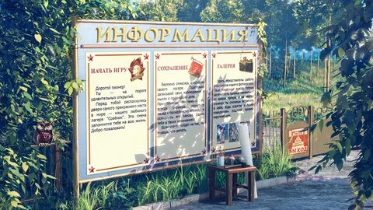

Рисунок 1.2 – Главное окно новеллы «Бесконечное лето»
Рассмотренные аналоги имеют, безусловно, огромное количество достоинств, однако они ничему не обучают.
Разрабатываемая программа будет иметь стиль steampunk и максимально удобный для пользователя интерфейс.
Функциональная модель
Разрабатываемый программный продукт представляет собой небольшое приложение, для работы которого не требуется наличие доступа в сеть. Интерфейс очень прост в использовании для любого пользователя, не нужно много знаний, чтобы работать с приложением.
Данный проект выполняет следующие основные функции:
- просмотр комикса;
- прохождение тестов и мини-игр;
- изучение терминов.
Функциональная модель представлена на рисунке 1.3.
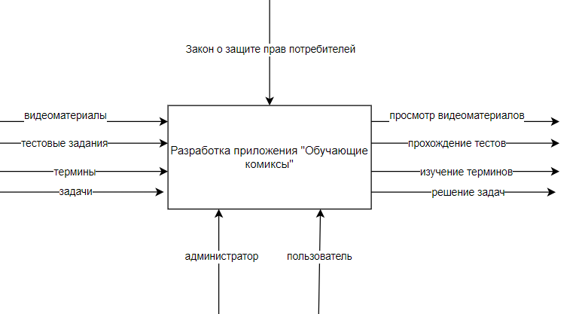

Рисунок 1.3 – Функциональная модель
UML-диаграммы представлены в графической части.
1.3 Модель данных
Все данные проекта будут храниться в папке «Build», где сохранения пользователей будет хранится в формате «*.txt», код в формате «*.cs», видеоролики и картинки в формате «*.mp4» и «*.png», данные глоссария в формате «*.bytes».
База данных соответствует реляционной модели данных, где каждой выделенной в ходе проектировании сущности соответствует таблица. Структура базы данных разрабатываемого программного средства включает две таблицы.
1.4 Инструменты разработки
Инструменты разработки:
- операционная система Microsoft Windows 10;
- среда разработки Visual Studio Code;
- язык программирования C#;
- Unity.
Для разработки данного проекта была использована операционная система Microsoft Windows 10.
Операционная система Windows 10 является наилучшей операционной системой для разработки в среде .NET, так как в ней по умолчанию добавлена поддержка .NET Framework 4.6.1, что позволяет не ставить данный пакет для запуска приложения. Также в данной операционной системе имеется обновлённый набор классов, функций, структур и констант, предоставляемых WinAPI, который позволяет программистам использовать новейшие возможности системы такие, как использование нескольких ядер процессора для повышения продуктивности.
Visual Studio Code (VS Code) — это кроссплатформенный редактор кода от компании Microsoft, разработанный на базе фреймворка Electron. С его помощью можно разрабатывать кроссплатформенные десктопные приложения, используя веб-технологии. [5]
Основными функциями операционной системы Windows 10 являются:
- управление файловой системой (запись, изменение, копирование файлов, контроль доступа);
- управление выполнением программ (распределение процессорного времени, загрузка программ с диска в оперативную память, перехват потенциально опасных действий).
Что касается среды разработки, то был выбран так же продукт компании Microsoft. Visual Studio Code — линейка бесплатных интегрированных сред разработки. Фрагменты текста программы представлены в приложении А.
Для работы с Visual Studio Code потребуется современный компьютер под управлением ОС Windows 7/8/8.1/10, обновленных до самых последних версий. Полная установка пакета требует порядка 1 Гбайт свободного дискового пространства, библиотеки .NET Framework.
Среда заметно упростились и улучшилась в плане пользовательского интерфейса – это заметно по инструментам визуализации кода: программные архитекторы и программисты видят привычный для себя интерфейс, в котором для повышения удобства восприятия убраны некоторые линии и градиенты и оставлена возможность переключения между режимами. Также стоит отметить поддержку мультимониторных систем – это удобно для отладки кода.
В качестве языка программирования выбран язык C# — объектно-ориентированный язык программирования. Разработан в 1998—2001 годах группой инженеров под руководством Андерса Хейлсберга в компании Microsoft как основной язык разработки приложений для платформы Microsoft .NET. Компилятор с C# входит в стандартную установку самой .NET, поэтому программы на нём можно создавать и компилировать даже без инструментальных средств, вроде Visual Studio Code.
C# относится к семье языков с C-подобным синтаксисом, из них его синтаксис наиболее близок к C++ и Java. [6]
Язык имеет статическую типизацию, поддерживает полиморфизм, перегрузку операторов, делегаты, атрибуты, события, свойства, обобщённые типы и методы, итераторы, анонимные функции с поддержкой замыканий, LINQ, исключения, комментарии в формате XML.
Unity — это кроссплатформенная среда разработки компьютерных игр и приложений, которая позволяет создавать проекты для более чем 25 различных платформ, включая персональные компьютеры, игровые консоли, мобильные устройства, интернет-приложения и другие1. Unity была разработана американской компанией Unity Technologies и выпущена в 2005 году. [7]
1.5 Требования к программе
Разрабатываемое приложение должно иметь понятный и удобный интерфейс, чтобы пользователь имел возможность легко использовать.
При разработке приложения должны быть соблюдены требования:
- индивидуальное оформление дизайна программы;
- формы в одном стиле;
- сдержанная цветовая гамма;
- сетевое взаимодействие;
- простота информации для понимания пользователя.
Программа должна быть реализована для семейства операционных систем Windows, и представлена в виде приложения.
Приложение должно обеспечивать выполнение требований по защите данных пользователя, обеспечивая безопасный процесс доступа к персональным данным пользователя.
Основные требования к программе разрабатываемого приложения следующие:
- хранение информации в базе данных;
- добавление, удаление, изменение записей в базе данных;
- защита информации от несанкционированного доступа;
- наличие интерфейса.
Взаимодействие между частями программы должно осуществляться посредством запросов.
При разработке приложения необходимо руководствоваться следующими принципами:
- интуитивная понятность – работа с системой не должна вызывать у пользователя сложностей в поиске необходимых директив (элементов интерфейса) для управления процессом решения поставленной задачи;
- непротиворечивость – если в процессе работы с системой пользователем были использованы некоторые приемы работы с определенной частью системы, то в другой части системы приемы работы должны быть идентичны;
- неизбыточность – пользователь должен вводить только минимальную информацию для работы или управления системой.
2 Проектирование задачи
2.1 Организация данных
Организация данных представляет собой логическую и физическую структуру в контексте среды разработки. Основным объектом базы данных является таблица. При создании таблиц сначала определяется состав, имена, последовательность размещения, тип данных, ключи, затем создается база данных. С помощью компонентов среды разработки данные отображаются на форме.
Данные проекта будут храниться в базе данных SQLite «mydb.bytes».
На рисунке 2.1 представлена схема базы данных разрабатываемого приложения.
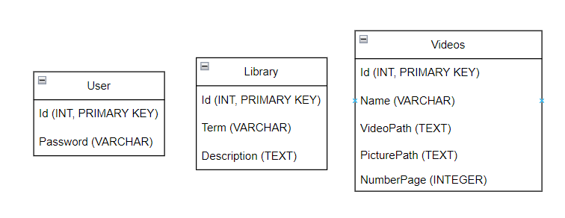

Схема базы данных
Таблица «Library» хранит информацию о терминах и их определениях в глоссарии. Структура данных о терминах приведена в таблице 2.1.
Таблица 2.1 – Структура таблицы «Library»
Имя поля | Тип поля | Размерность | Наименование  (смысл отображаемой информации) | Примечание
Id | int | 4 | Идентификатор отзыва | Уникальный
Term | nvarchar(50) | 50 | Термин
Description | TEXT |  | Определение термина
2.2 Концептуальный прототип
Концептуальный прототип представляет собой описание внешнего пользовательского интерфейса – системы меню, диалоговых окон и элементов управления.
Основной интерфейс программного приложения будут представлять формы. Все формы будут содержать стандартные пользовательские элементы управления. Работа с приложением будет начинаться с главной формы, которая служит для осуществления работы с приложением. Главная форма приложения будет содержать в себе все необходимые элементы управления.
Концептуальный прототип главной формы представлен на рисунке 2.2.


Прототип формы «Обучающие комиксы»
Приложение будет иметь интерфейс в виде кнопочного меню на формах. За нажатием определенной кнопки или элемента меню будет закреплено соответствующее действие. Кнопки реализуются стандартным компонентом Button.
Каждая кнопка будет иметь свою смысловую нагрузку и представит пользователю полный функционал определенного действия для обеспечения корректной работы с приложением.
На форме будут расположены основные компоненты работы с приложением, будет осуществлен изменение настроек, просмотр глоссария.
При нажатии на кнопки в меню пользователь будет «переключать» функции работы с программой. В таблице 2.2 представлены кнопки и закрепленные за ними действия.
Таблица 2.2 – Кнопочное меню приложения
Название кнопки | Действия
Начать чтение | Начинает чтение комикса с первой страницы
Продолжить | Открытия окна, с которого можно загрузить прогресс и продолжить чтение с определенной страницы
Название кнопки | Действия
Обучение | Открытие окна обучение, где пользователь может узнать управление
Справка | Открытие окна справка
Глоссарий | Открытие окна глоссарий, где пользователь может ознакомиться с терминами и видеороликами
Выход | Выход из приложения
2.3 Система помощи
Приложение имеет интуитивно понятный и легкий в освоении интерфейс, а также имеет развернутую справку, которая является неотъемлемой частью приложения и оказывает помощь пользователю.
Система справочной информации данного дипломного проекта будет содержать наиболее полный вариант, представляющий собой отдельное приложение с расширением .txt.
Если у пользователя возникает какой-либо вопрос по поводу функционирования приложения, в главном меню он может вызвать справку и узнать ответ на интересующий его вопрос. Вызвать справку пользователь может на форме, нажав на иконку «Справка». Вызов справки представлен на рисунке 2.3.
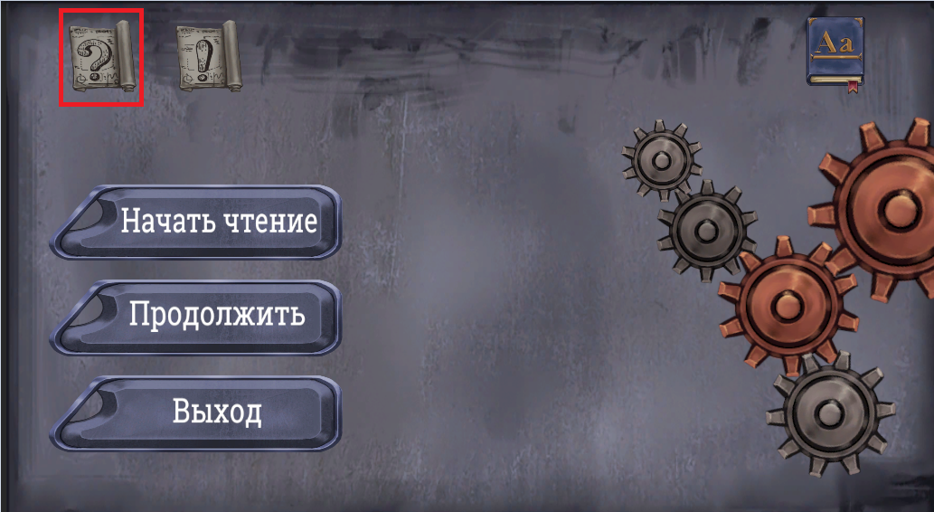

Вызов справки
После этого открывается окно «Справка» в соответствии с рисунком 2.4.
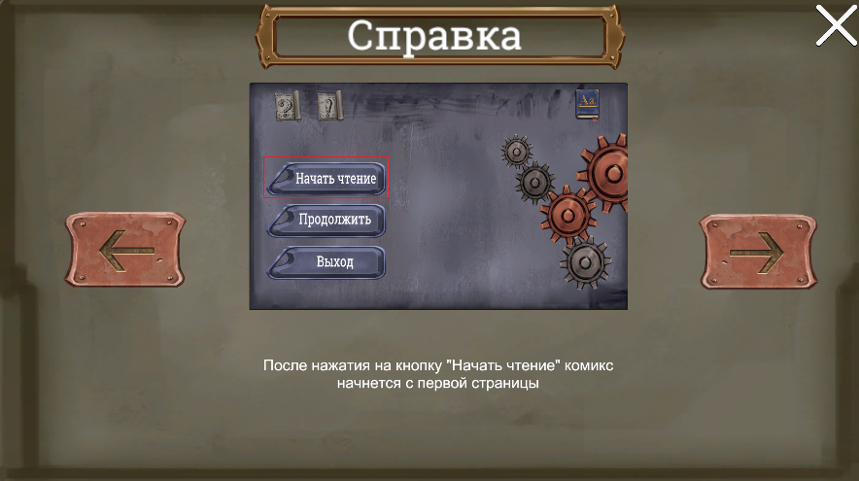

Окно «Справка»
Справочная информация дает краткую характеристику программного средства и подробную инструкцию по его эксплуатации, описываются основные разделы программы и система их работы.
А при нажатии на кнопку «О программе» открывается окно в соответствии с рисунком 2.5, где указана краткая информация о приложении.
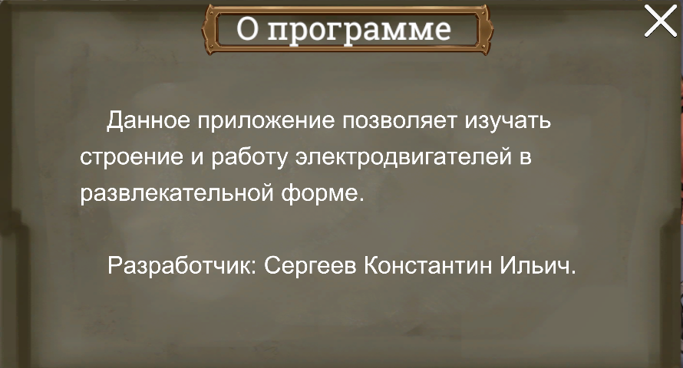

Окно «О программе»
2.4 Средства защиты и разграничения доступа
В программе предусмотрены средства защиты и разграничения доступа к данным.
В режиме администратора установлена парольная система разграничения. Парольная система заключается в том, что доступ пользователя к ресурсам разрешается только при условии подтверждения ими санкционированности доступа парольным способом. Для входа в режим администратора требуется ввести только пароль. Пароль: 222558.
В режиме пользователя нет парольной системы и доступен для всех пользователей компьютера.
3 Реализация
3.1 Функции: логическая и физическая организация
На основании диаграммы вариантов использования в программном приложении на тему «Обучающие комиксы» были реализованы следующие функции:
- просмотр комикса;
- прохождение тестов и мини-игр;
- изучение терминов и видеоматериала.
Для организации в приложении графического пользовательского интерфейса используются элементы управления в виде кнопок, вкладок, выпадающих списков. Пользователю предоставляется возможность просматривать, вводить/изменять и выводить данные. При нажатии на активный элемент управления, событие выполняет соответствующее действие.
Для выполнения вышеперечисленных функций необходимо запустить на компьютере пользователя программу. В окне программы отобразится главная форма программного приложения с кнопками, по которым пользователь может перейти к соответствующим разделам приложения.
Рассмотрим основные классы проекта.
Класс «Управления страницами» осуществляет процесс управления страницами, где создается новые объекты страниц, по счетчику удаляются старые, осуществляется процесс открытия форм приложения, код класса представлен ниже.
using UnityEngine;
using System.Collections.Generic;
using System;
using UnityEngine.UI;
public class PageManager : MonoBehaviour
{
public static PageManager Instance;
public GameObject[] pages;
public static int status = 0;
public static int currentPageIndex = 26;
public static bool activeMenu = false;
public static string operation;
//[NonSerialized]public static int savedPageIndex;
public GameObject MenuEsc;
public GameObject SaveMenu;
public GameObject MainMenu;
public InputField passwordInputField;
private string correctPassword = "222558";
public GameObject PasswordMenu;
public GameObject HLayoutButtons;
private void Awake()
{
if (Instance == null)
{
Instance = this;
}
else
{
Destroy(gameObject);
}
}
private void Start()
{
MainMenu.SetActive(true);
}
public void StartGame(){
MainMenu.SetActive(false);
ShowCurrentPage();
}
private void Update()
{
if(Input.GetKeyDown(KeyCode.Escape))
{
MenuEsc.gameObject.SetActive(true);
activeMenu = true;
}
}
public void BackPage()
{
if(currentPageIndex == 0)
{
ShowCurrentPage();
}
else if(currentPageIndex>0)
{
currentPageIndex--;
ShowCurrentPage();
}
}
public void NextPage()
{
currentPageIndex++;
if (currentPageIndex >= pages.Length)
{
Debug.Log("Диалоги на всех страницах завершены.");
return;
}
ShowCurrentPage();
}
private void ShowCurrentPage()
{
Instantiate(pages[currentPageIndex], new Vector3(0,0,0), Quaternion.identity);
}
public void OpenMain(){
Destroy(pages[currentPageIndex]);
}
public void BackFromSave()
{
SaveMenu.gameObject.SetActive(false);
}
public void ContinueButton(){
MenuEsc.SetActive(false);
activeMenu = false;
}
public void Save(){
operation = "Save";
activeMenu = true;
}
public void DeleteSave(){
operation = "DeleteSave";
activeMenu = true;
}
public void CheckPassword(){
string enteredPassword = passwordInputField.text;
if (enteredPassword == correctPassword)
{
HLayoutButtons.SetActive(true);
PasswordMenu.SetActive(false);
}
else
{
Debug.Log("Неверный пароль!");
}
}
}
Класс «Сохранение прогресса» вызывается при срабатывании события нажатия на ячейку сохранения, после выбора ячейки и нажатия на нее, индекс текущей страницы записывается в файл «Cell*.txt», в файл «Date*.txt» записывается дата сохранения, а в нажатую ячейку помещается изображение текущей страницы. Код класса представлен ниже.
using System;
using System.Collections;
using System.Collections.Generic;
using System.IO;
using UnityEngine;
using UnityEngine.UI;
public class SaveManager : MonoBehaviour
{
public int cellIndex; // Индекс ячейки (от 0 до 5)
public Image spriteRenderer;
public string emptyTag = "Empty"; // Тег для пустой ячейки
public Text dateTimeText;
private string date;
public Sprite pluses;
// Массив картинок
public Sprite[] cellImages;
private void Start()
{
// Инициализируем ячейку в соответствии с сохраненным значением (если есть)
LoadCellState();
}
public void OnMouseDown()
{
if (gameObject.CompareTag(emptyTag) && PageManager.operation == "Save")
{
gameObject.tag = "Non empty";
spriteRenderer.sprite = cellImages[PageManager.currentPageIndex];
SaveCellState();
}
else if (gameObject.CompareTag("Non empty") && PageManager.operation == "DeleteSave")
{
DeleteCellState();
}
}
private void LoadCellState()
{
string fileName = Application.persistentDataPath + "/Cell" + cellIndex + ".txt"; // Путь к файлу
string fileNameDate = Application.persistentDataPath + "/Date" + cellIndex + ".txt"; // Путь к файлу
int savedPageIndex = -1; // Начальное значение (нет сохраненных данных)
if(File.Exists(fileNameDate))
{
string DATE = File.ReadAllText(fileNameDate);
}
if (File.Exists(fileName))
{
// Загружаем сохраненные данные из файла
string DATE = File.ReadAllText(fileNameDate);
string fileContent = File.ReadAllText(fileName);
if (int.TryParse(fileContent, out savedPageIndex))
{
if (savedPageIndex >= 0 && savedPageIndex < cellImages.Length)
{
gameObject.tag = "Non empty";
spriteRenderer.sprite = cellImages[savedPageIndex];
dateTimeText.text = DATE;
}
}
else
{
spriteRenderer.sprite = pluses;
dateTimeText.text = "ПУСТО";
}
}
}
private void SaveCellState()
{
UpdateDateTimeText();
string fileNameDate = Application.persistentDataPath + "/Date" + cellIndex + ".txt"; // Путь к файлу
string fileName = Application.persistentDataPath + "/Cell" + cellIndex + ".txt"; // Путь к файлу
int pageIndex = PageManager.currentPageIndex;
File.WriteAllText(fileName, pageIndex.ToString());
File.WriteAllText(fileNameDate, date.ToString());
dateTimeText.text = date;
}
private void DeleteCellState()
{
string fileNameDate = Application.persistentDataPath + "/Date" + cellIndex + ".txt"; // Путь к файлу
string fileName = Application.persistentDataPath + "/Cell" + cellIndex + ".txt"; // Путь к файлу
if (File.Exists(fileName))
{
File.Delete(fileNameDate);
File.Delete(fileName);
dateTimeText.text = "ПУСТО";
}
gameObject.tag = emptyTag;
spriteRenderer.sprite = pluses;
}
public void UpdateDateTimeText()
{
if (dateTimeText != pluses)
{
// Получаем текущую дату и время
DateTime currentDateTime = DateTime.Now;
// Форматируем дату и время в строку
string formattedDateTime = currentDateTime.ToString("yyyy-MM-dd - HH:mm:ss");
// Устанавливаем отформатированную строку в текст объекта Text
date = formattedDateTime;
}
}
}

3.2 Функции и элементы управления
Для создания удобного интерфейса использовались следующие основные элементы управления:
- «InputBox» – поле ввода информации пользователем;
- «Button» – вызов соответствующей функции либо процедуры после нажатия;
- «TextBox» –вывод разнообразных данных, отображение текста на формах;
- «Panel» – группировка коллекции элементов управления;
- «Image» – отображение графических изображений;
- «Toggle» – переключатель с информацией.

3.3 Функциональное тестирование
Функциональное тестирование – это тестирование функций приложения на соответствие требованиям. Оценка производится в соответствии с ожидаемыми и полученными результатами (на основании функциональной спецификации), при условии, что функции отрабатывали на различных значениях. Тестирование программы будет производиться последовательно, переходя из одной части программы в другую. После чего, все собранные и найденные ошибки будут исправлены.
Во время теста будут проверяться все действия с программой, навигация по пунктам меню, которые может произвести пользователь. После чего, все собранные и найденные ошибки будут исправлены. На данном этапе необходимо проверить программное приложение методами, описанными выше. При запуске программы появляется главное окно программы, вид которого приведен на рисунке 3.1, из этого окна происходят все основные действия программы.
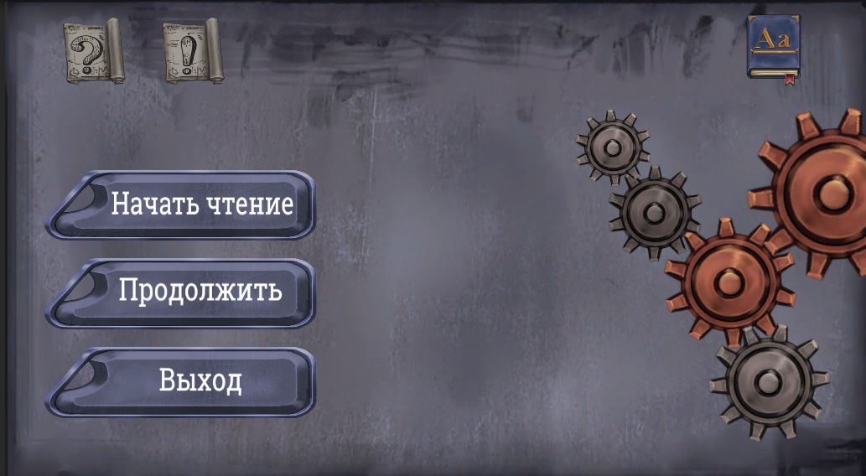

Рисунок 3.1 – Главное окно программы
На главной форме представлено кнопочное меню, предоставляющее пользователю некоторые функции работы с программой.
Протестируем функцию просмотра глоссария. Для этого на форме необходимо нажать на кнопку «Глоссарий». В появившемся окне, представленном на рисунке 3.2, отобразится глоссарий терминов.
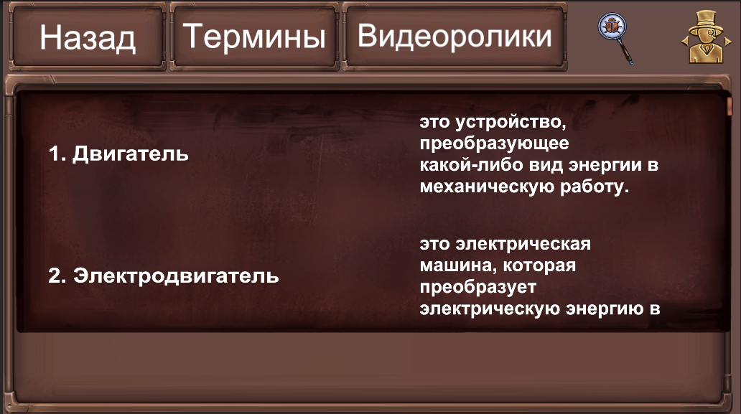

Рисунок 3.2 – Глоссарий терминов
Протестируем функцию поиска терминов. Для этого необходимо на главной форме нажать на кнопку «Глоссарий». В появившемся окне отображаются термины. Для поиска нажимаем на изображение лупы и в появившемся текстовом поле начинаем вводить термин, езультат поиска, представлен на рисунке 3.3.
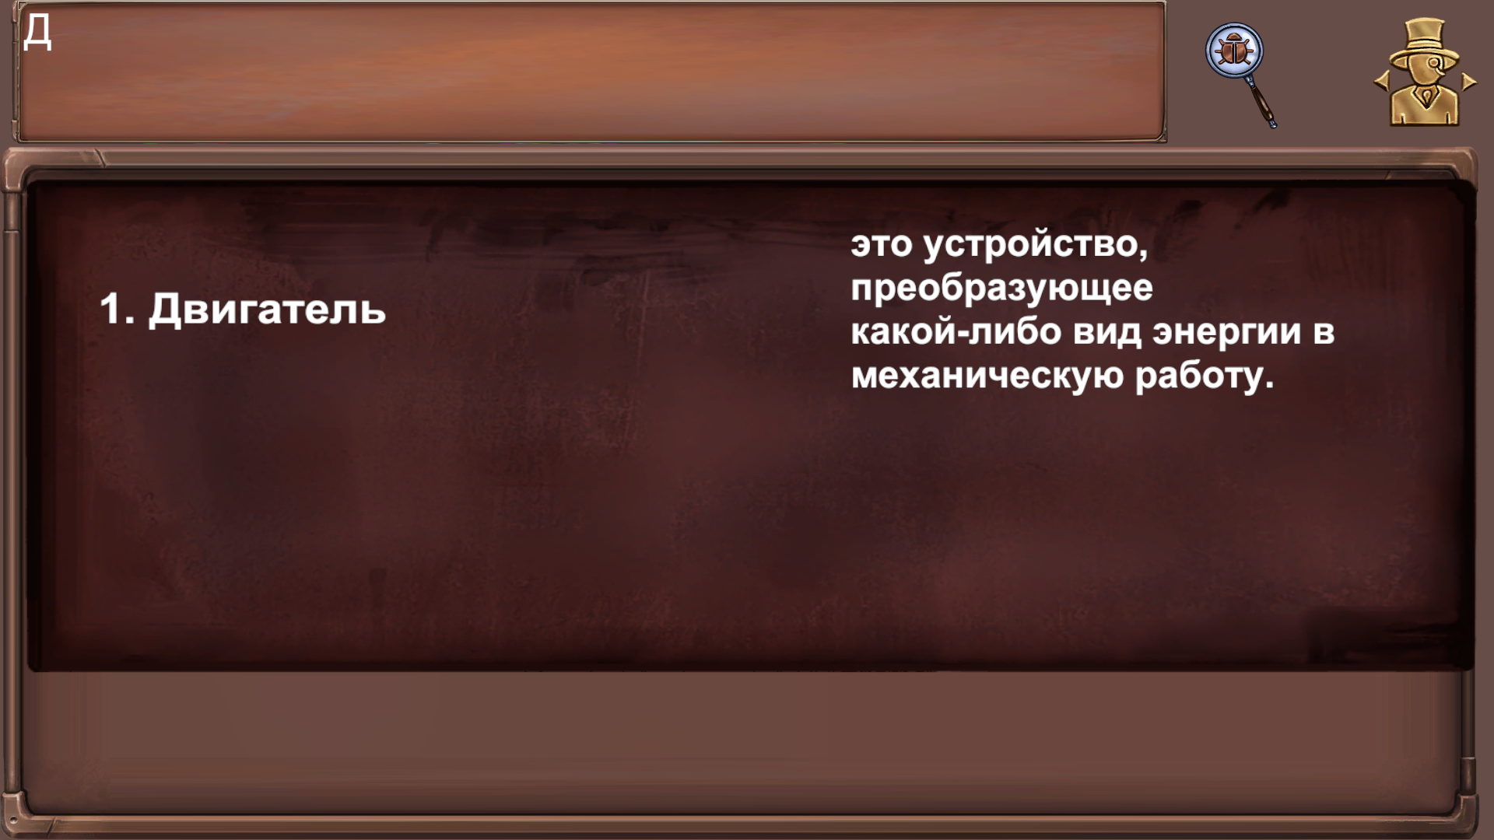

Рисунок 3.3 – Поиск термина
Протестируем функцию сохранения прогресса пользователя. Для этого необходимо на форме страницы нажать на клавишу «Esc» и в появившемся окне, представленном на рисунке 3.4, нажать на кнопку «Сохранить». В открывшемся окне, представленном на рисунке 3.5 необходимо нажать на пустой слот и прогресс пользователя сохранится.
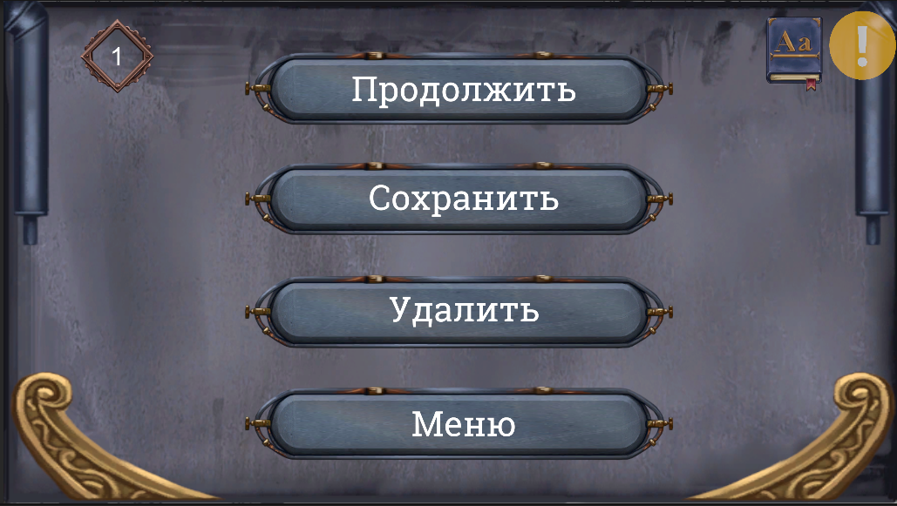

Рисунок 3.4 – Окно паузы
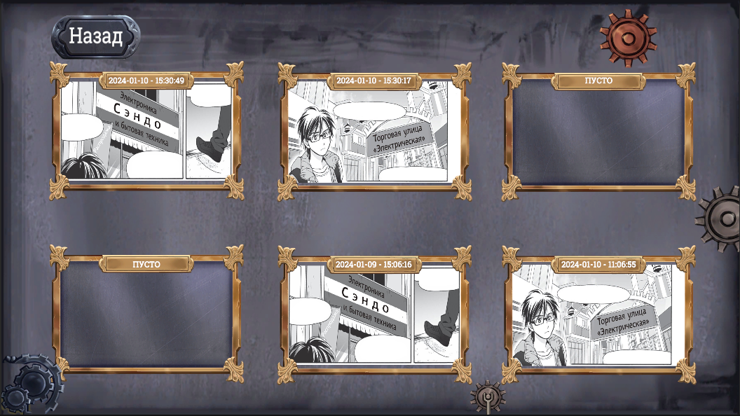

Рисунок 3.5 – Окно сохранения прогресса пользователя
Протестируем функцию изменения глоссария терминов. Для этого необходимо на главной форме нажать на кнопку «Глоссарий». В появившемся окне нажимаем кнопку в правом верхнем углу, вводим пароль администратора, и теперь можно изменять глоссарий терминов в соответстивии с рисунком 3.6.
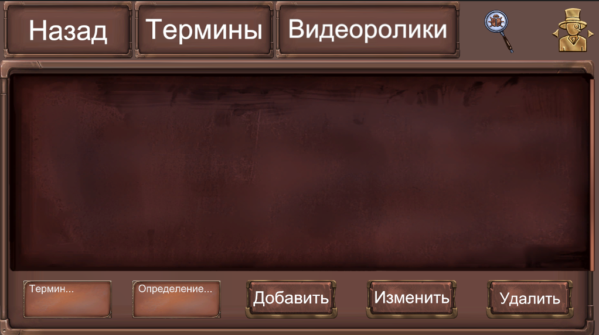

Рисунок 3.6 – Версия глоссария в режиме администратора
Протестируем функцию добавления термина. Для этого необходимо ввести данные и нажать на кнопку «Добавить», анологичные данные необходимо вводить для изменения термина и для его удаления.
Протестируем функцию изменения глоссария видеороликов. Для этого необходимо на главной форме нажать на кнопку «Глоссарий». В появившемся окне выбрать вкладку «Видеоролики», нажать на кнопку в правом верхнем углу, вводим пароль администратора, и теперь можно изменять глоссарий видеороликов в соответстивии с рисунком 3.7.
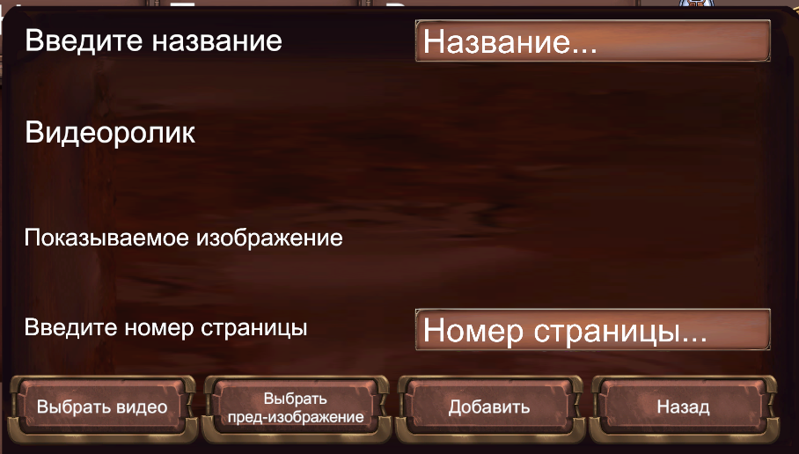
Рисунок 3.7 – Добавление видеоролика в глоссарий
Для перехода на предыдущую форму необходимо нажать на кнопку «Назад».
Для выхода из программы можно нажать на кнопку «Выход», которая находится на главной форме.
Для получения помощи нажать на кнопку «Справочная система», которая есть на форме.
3.4 Полное тестирование
Разработка любой программы предполагает наличие ошибок в исходном тексте и борьбу с ними. Ошибки обычно подразделяют на три группы:
- синтаксические ошибки;
- ошибки времени выполнения программы;
- смысловые (логические) ошибки.
Результаты проведенного тестирования приведены в таблице 3.1.
Таблица 3.1 – Результаты тестирования программного продукта
Название теста | Последовательность действий | Результат
Проверка исполняемого файла программы | Запуск файла Проект.exe | Запуск программы
Проверка работоспособности кнопок | Перемещение по формам программы | Все разделы функционируют
Проверка кнопки «Справочная система» | Нажатие на кнопку «Справочная система» | Отображается файл справочной системы
Добавление новой записи термина в БД | Заполнение полей форм | Добавление термина успешно внесено
Редактирование информации | Редактирование записей | Изменение информации выполнено
Проверка поиска | Ввод в поле поиска | Отбор терминов по параметрам поиска
Проверка выхода из программы | Нажать на кнопку «Выход» | Совершен выход из программы
При полном тестировании моделируются все возможные действия пользователя при работе с программой. В полном тестировании должен быть описан тестовый пример с конкретными входными данными и результатами, которые должны быть получены в результате работы приложения.
Полное тестирование предполагает моделирование всех действий пользователя при работе с программой.
Протестируем функцию отображения окна «Справка» нажатием соответствующе кнопки. В результате действий будет отображено справочное окно в соответствии с рисунком 3.8
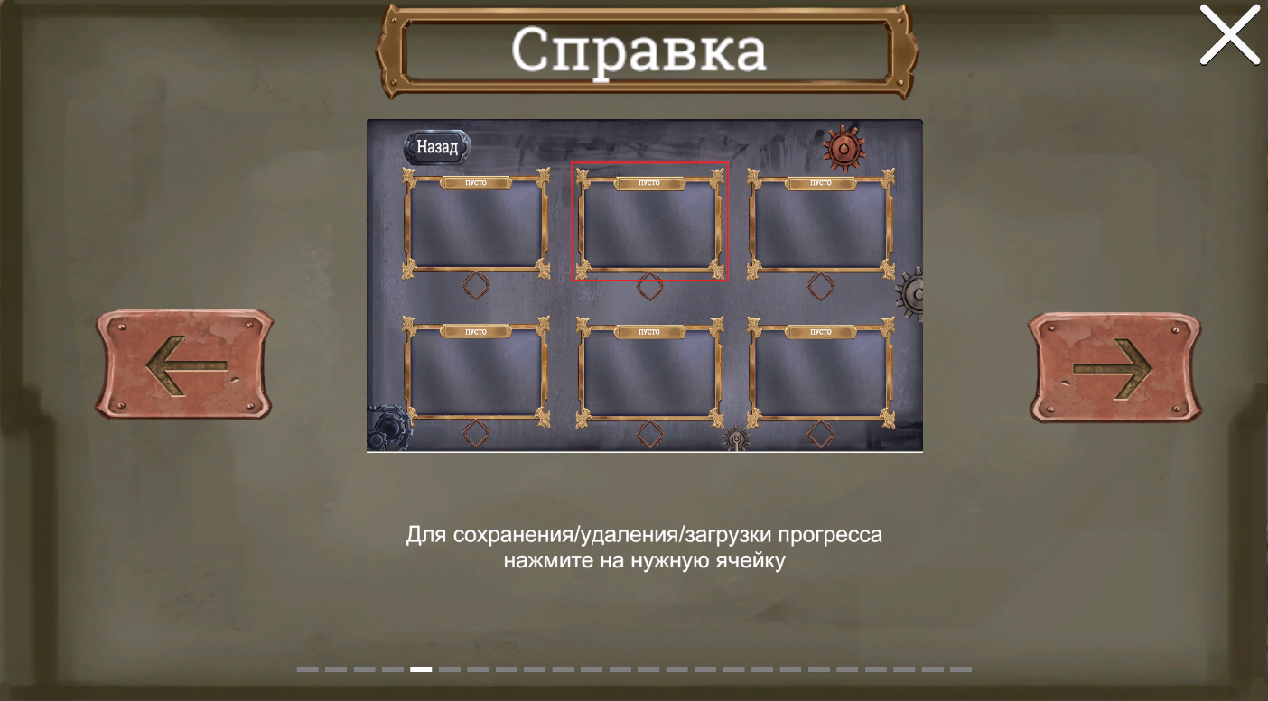

Рисунок 3.8 – окно «Справка»
Протестируем валидацию данных в режиме администратора. Заходим в режим администратора, путем ввода пароля в окне глоссария. Нажимаем кнопку «Добавить видео» и в появившемся окне вводим некоректную информацию. Результат вышеуказанных действий показан на рисунке 3.9
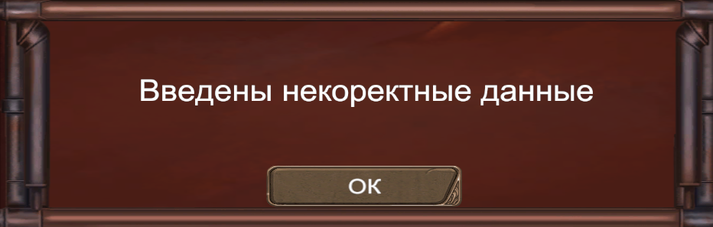

Рисунок 3.9 – уведомление о некоректных данных
Протестируем открытие окна «О программе». В главном меню нажимаем кнопку «О программе», в результате чего открывается окно в соответствии с рисунком 3.10
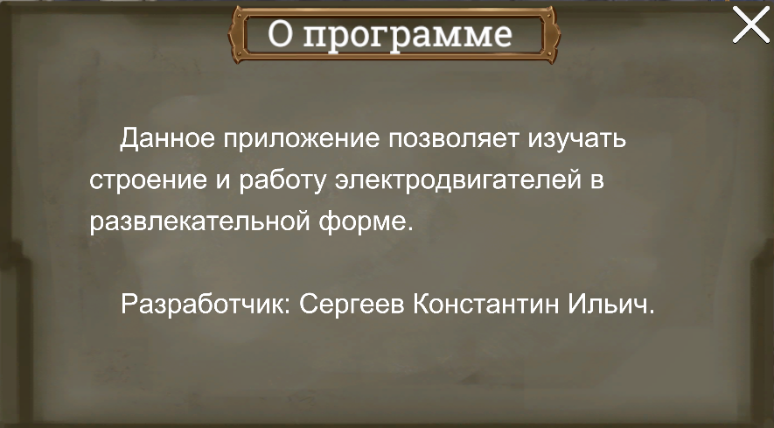
Протестируем функцию загрузки при заполненых ячейках сохранения. Во время чтения комикса нажимаем клавишу «esc» и нажимаем на кнопку «Сохранить», в открывшемся окне, при условии, что все ячейки запонены нажимаем на любую из них, в попытке сохранить текущий прогресс и получаем уведомление, представленное на рисунке 3.11
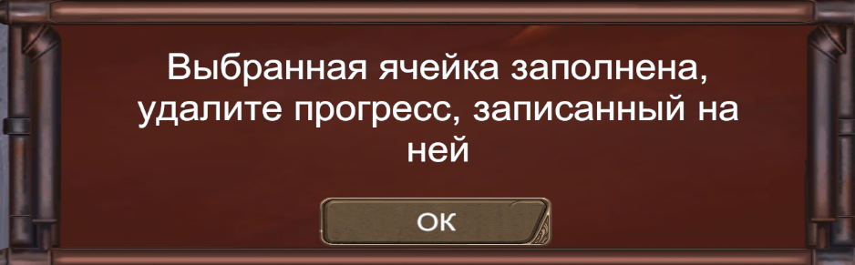

Рисунок 3.11 – уведомление при попытке сохранить прогресс в заполненную ячейку
В процессе тестирования проверялась правильность функционирование программы.
Тестирование проекта позволяет сделать вывод, что программа удовлетворяет требованиям, предъявляемым к интерфейсу взаимодействия с пользователем.
4 Применение
4.1 Назначение
Главным назначением приложения «Обучающие комиксы» является просмотр анимационного комикса для упрощения обучения.
Основными реализованными задачами являются просмотр комикса и решение тестов пользователем.
База данных проекта содержит минимальный, но в тоже время необходимый объем информации для реализации поставленных задач.
Периодичность использования программного средства зависит от появляющейся необходимости внесения новых или изменения уже имеющихся данных. Использование системы справочной информации поможет пользователю работать с приложением.
Разработанное программное средство имеет интуитивно понятный интерфейс, довольно просто в применении.
4.2 Среда функционирования
Рекомендуемые требования к аппаратному и программному обеспечению необходимому для корректной работоспособности системы являются:
- процессор с частотой 1.8 ГГц;
- объем оперативной памяти: 1 Гбайт и выше;
- свободное место на жестком диске 7 Гбайт и выше;
- операционная система Windows 10;
- манипулятор «мышь»;
- клавиатура;
- VGA монитор;
- наличие платформы .NET Framework 4.8 и выше;
- наличие SQLite.
4.3 Инсталляция
Для работы программы необходимо скопировать каталог «EXE» с приложением и файлами на компьютер. Чтобы открыть программу, необходимо дважды нажать левой кнопкой мыши на «DIPLOM.exe».
4.4 Сообщения системы
В дипломном проекте сообщения пользователю реализованы в виде окон-сообщений.
При вводе неправильного пароля в режиме администратора откроется окно предупреждение, представленное на рисунке 4.1, что пароль не правильный.

Рисунок 4.1 – Сообщение о вводе неверного пароля
4.5 Обучение
Перед началом работы рекомендуется просмотреть справочную систему, в которой все описано и это поможет быстро понять работу программы. Но даже без просмотра справочной системы можно легко понять принцип работы, так как программа имеет простой и понятный интерфейс.
В дипломном проекте разработано слайдшоу с описанием функций кнопок программы, фрагмент которого представлен на рисунке 4.2.

Рисунок 4.2 – Фрагмент обучающего слайдшоу
5 Технико-экономическое обоснование дипломного проекта
5.1 Краткая характеристика программного средства
Целью дипломного проекта является разработка приложения для просмотра, прослушивания комикса. Программа предназначена для учащихся, которые хотят изучить строение электродвигателей.
Использование программы позволит:
- просмотривать анимационные комиксы;
- прохождение тестовых заданий и мини-игр;
- сохранение и загрузка прогресса;
- просмотр видеороликов и изучение терминов.
5.2 Расчет общей трудоемкости разработки программного обеспечения и трудоемкости отдельных стадий разработки
Затраты времени на разработку ПО определяются эмпирическим путем (замерами времени, фактически потраченного на выполнение отдельных стадий разработки ПО). Затраты времени включают:
- затраты труда на подготовку и описание задачи – t_{оп};
- затраты труда на исследование алгоритма решения задачи – t_{ис};
- затраты труда на разработку алгоритма (блок-схем) – t_{ал};
- затраты труда на программирование алгоритма по блок-схеме – t_{пр};
- затраты труда на отладку программы – t_{отл};
- затраты труда на подготовку документов по задаче состоят из затрат труда на подготовку и оформление документов – t_{д}. [8]
Суммарные фактические затраты труда (∑t_{ф}) рассчитываются по формуле (5.1):

∑t_{ф} = t_{оп} + t_{ис} + t_{ал} + t_{пр} + t_{отл} + t_{д}. (5.1)

Наименование затрат времени и их объём, представлен в таблице 5.1.
Таблица 5.1 – Затраты труда
Виды затрат труда | Обозначение | Количество чел-часов
Затраты труда на подготовку и описание задачи | t_{оп} | 16
Затраты труда на исследование алгоритма решения задачи | t_{ис} | 19
Затраты труда на разработку алгоритма (блок-схем) | t_{ал} | 32
Затраты труда на программирование алгоритма по блок-схеме | t_{пр} | 120
Затраты труда на отладку программы | t_{отл} | 38
Затраты труда на подготовку и оформление документов | t_{д} | 18
На основании этих данных получим:

∑t_{ф} = 16 + 19 + 32 + 120 + 38 + 18 = 243 (чел-часов).

Bce ПО принято подразделять на три категории сложности в соответствии с таблицей Б.1, приложения Б в зависимости от наличия (отсутствия) следующих характеристик:
- высокий уровень языкового интерфейса с пользователем;
- режим работы в реальном времени;
- управление удаленными объектами;
- машинная графика, многомашинные комплексы;
- существенное распараллеливание вычислений;
- нестандартная конфигурация технических средств;
- оптимизационные и особо сложные инженерные и научные расчеты;
- переносимость ПО.
Сравнение характеристик разрабатываемого ПО с имеющимися аналогами позволяет определить экспертным путем степени его новизны.
Программные продукты по степени новизны могут быть отнесены к одной из 4-х групп:
- группа А – разработка принципиально новых задач;
- группа Б – разработка оригинальных программ;
- группа В – разработка программ с использованием типовых решений;
- группа Г – разовая типовая задача.
Влияние фактора сложности на трудоемкость учитывается умножением фактической трудоемкости на соответствующий коэффициент сложности в зависимости от степени новизны.
Общее суммарное время на разработку ∑t определяется по формуле (5.2):

∑t = ∑t_{ф} × К_{t}. (5.2)
С учетом дополнительного коэффициента сложности К_{t} рассчитаем общую трудоемкость ПС по формуле (5.2):

∑t = 243 × 1,08 = 262,14 (чел-часов).

5.3 Расчет сметы затрат на разработку программного обеспечения
Расчет сметы затрат на разработку программного обеспечения следует делать в разрезе следующих статей:
- затраты на основную заработную плату разработчика;
- затраты на дополнительную заработную плату разработчика;
- отчисления на социальные нужды;
- отчисления в Белгосстрах;
- прочие затраты (амортизационные отчисления, расходы на электроэнергию, командировочные расходы, арендная плата за офисные помещения и оборудование, расходы на управление и реализацию, риски и т.п.).
5.3.1 Затраты на основную заработную плату разработчика
Заработная плата в коммерческих организациях Республики Беларусь предельными размерами не ограничивается и зависит от квалификации работника, его профессиональных знаний и умений. Для расчета часовой тарифной ставки (ЧТС) разработчика без опыта работы используем действующую базовую величину, а именно оплата за 1 час разработчику будет составлять 10% от действующей базовой величины в Республике Беларусь.
Часовая тарифная ставка (ЧТС) – стоимость одного часа работы. Расчет часовой тарифной ставки производится по формуле (5.3):

$\text{ЧТС}=\frac{БВ×10}{100}$, (5.3)

где БВ – базовая величина, действующая в текущем году, руб. (которая равна 40 руб. с 01.01.2024 года);
Подставив данные в формулу (5.3), получим:

$\text{ЧТС = }\frac{\text{40×10}}{\text{100}}\text{= 4,00 (руб.)}$.

Расчет основной заработной платы Зо производится по формуле (5.4):

$З_{о}=\text{ЧТС×∑}\text{t}$, (5.4)

где ∑t – суммарные затраты труда, чел-час.
Подставив данные в формулу (5.4), получим:

$$З_{о}=\text{4,00×262,14 = 1 048,56(руб.).}$$

5.3.2 Затраты на дополнительную заработную плату разработчика
Дополнительная заработная плата (З_{д}) включает выплаты, предусмотренные законодательством о труде (оплата отпусков, льготных часов, времени выполнения государственных обязанностей и других выплат, не связанных с основной деятельностью исполнителей), и определяется по нормативу в процентах к основной заработной плате и составляет от 10 до 20%. Расчет дополнительной заработной платы З_{д} производится по формуле (5.5):

$З_{д}\text{=}\frac{Зо×Нд}{100}$, (5.5)

где З_{д} – дополнительная заработная плата;
Н_{Д} – норматив дополнительной заработной платы (%).
Подставив данные в формулу (5.5), получим:

$З_{д}\text{ = }\frac{\text{1 048,56×10}}{\text{100}}\text{ = 104,86 (руб.)}$.

5.3.3 Отчисления на социальные нужды
Отчисления в фонд социальной защиты населения (З_{сз}) определим в соответствии с действующими законодательными актами по нормативу в процентном соотношении к фонду основной и дополнительной зарплаты исполнителей, определенной по нормативу, установленному в целом по организации.
Отчисления в фонд социальной защиты населения З_{сз} определим по формуле (5.6):

, (5.6)

где Н_{сз} – норматив отчислений в фонд социальной защиты населения 34 %.
Подставив данные в формулу (5.6), получим:

$\text{Зсз}\text{ = }\frac{\text{(1 048,56+104,86)×34}}{\text{100}}\text{ = 392,16 (руб.)}$.

5.3.4 Отчисления в Белгосстрах
Отчисления в Белгосстрах (З_{бгс}) определим в соответствии с действующими законодательными актами по нормативу в процентном соотношении к фонду основной и дополнительной заработной платы исполнителей. Норматив отчислений в Белгосстрах в 2024 году для данного вида деятельности установлен в размере 0,6%. Расчет отчислений в Белгосстрах З_{бгс} производятся по формуле (5.7):

. (5.7)

Подставив данные в формулу (5.7), получим:

$\text{З}\text{бгс}\text{= }\frac{\text{(1 048,56+104,86)×0,6}}{\text{100}}\text{ = 6,92 (руб.)}$.

5.3.5 Прочие затраты
Расходы по статье «Прочие затраты» (П_{з}) на конкретное ПС включают амортизационные отчисления, расходы на электроэнергию, командировочные расходы, арендная плата за офисные помещения и оборудование, расходы на управление и реализацию, риски и т.п. Определим их по нормативу, который составляет от 10 до 20% к основной заработной плате. Расчет прочих затрат П_{з} производятся по формуле (5.8):

$Пз=\frac{Зо×Н_{пз}}{100}$, (5.8)

где Н_{пз} – норматив прочих затрат в целом по организации %.
Подставив данные в формулу (5.8), получим:

$$\text{Пз}\text{ = }\frac{\text{1 048,56×15}}{\text{100}}\text{ = 157,28 (руб.).}$$

Полная сумма затрат на разработку программного обеспечения находим путем суммирования всех рассчитанных статей затрат в соответствии с таблицей 5.2.
Таблица 5.2 – Затраты на разработку программного обеспечения
Статья затрат | Условные обозначения | Сумма, руб.
Основная заработная плата разработчика | З_{о} | $$\text{1 048,56}$$
Продолжение таблицы 5.2
Статья затрат | Условные обозначения | Сумма, руб.
Дополнительная заработная плата разработчика | З_{д} | $$\text{104,86 }$$
Отчисления на социальные нужды | З_{сз} | $$\text{392,16 }$$
Отчисления в Белгосстрах | З_{бгс} | $$\text{6,92 }$$
Прочие затраты | П_{з} | $$\text{157,28 }$$
Общая сумма затрат на разработку (себестоимость ПС) | С_{п} | 1 709,78

5.4 Расчет экономического эффекта (прибыли) у разработчика программного обеспечения при реализации его заказчику
Прибыль по создаваемому ПС определяются исходя из результатов анализа рыночных условий, переговоров с заказчиком (потребителем) и согласования с ним отпускной цены, включающей дополнительно налог на добавленную стоимость (диапазон планируемой прибыли (рентабельности) варьирует от 15 до 40%).
Планируемую прибыль П_{пр} рассчитаем по формуле (5.9):

, (5.9)

где П_{пр} – прибыль от реализации ПС (руб.);
У_{р} – уровень рентабельности ПС (%);
С_{п} – себестоимость ПС (руб.).
Подставив данные в формулу (5.9), получим:

$$\text{П}\text{пр}\text{ = }\frac{ \text{1 709,78}\text{×25}}{\text{100}}\text{ = 427,45 (руб.).}$$

Прогнозируемую цену Ц_{п} без налогов рассчитываем по формуле (5.10):

Ц_{п} = Сп + Ппр. (5.10)

Подставив данные в формулу (5.10), получим:

Ц_{п} = $\text{1 709,78}$ + $\text{427,45 }$= 2 137,23 (руб.).

Налог на добавленную стоимость (НДС) рассчитаем по формуле (5.11):

, (5.11)

где Н_{ндс} – норматив НДС – 20%.
Подставив данные в формулу (5.11), получим:

$$\text{НДС = }\frac{2 137,23\text{×20}}{\text{100}}\text{ = 427,45 (руб.).}$$

Прогнозируемая отпускная цена с учетом налогов (Цо) рассчитывается по формуле (5.12):

Ц_{о} = Ц_{п} + НДС. (5.12)

Подставив данные в формулу (5.11), получим:

Ц_{о} = $2 137,23$+ $\text{427,45 }$= 2 564,68 (руб.).

В качестве экономического эффекта выступает чистая прибыль, которая может быть получена при реализации ПС. Чистая прибыль – это прибыль, остающаяся в распоряжении организации после уплаты налогов и обязательных отчислений.
Рассчитаем налог прибыль (Нп) от реализации ПС по формуле (5.13):

, (5.13)

где П – ставка налога на прибыль – 20%.
Подставив данные в формулу (5.13), получим:

$$\text{Нп = }\frac{\text{427,45×20}}{\text{100}}\text{ = 85,49 (руб.).}$$

Чистая прибыль П_{ч} определяется по формуле (5.14):

П_{ч} = П_{пр} – Н_{п}. (5.14)

Подставив данные в формулу (5.14), получим:

П_{ч} = $\text{427,45 }$– $\text{85,49}$ = 341,96 (руб.).

Сведем все рассчитанные выше показатели в таблицу 5.3.
Таблица 5.3 − Смета затрат и отпускная цена ПС
Статья | Обозначение | Сумма, руб.
Основная заработная плата разработчика | З_{о} | $$\text{1 048,56}$$
Дополнительная заработная плата разработчика | З_{д} | $$\text{104,86 }$$
Отчисления на социальные нужды | З_{сз} | $$\text{392,16 }$$
Отчисления в Белгосстрах | З_{бгс} | $$\text{6,92 }$$
Прочие затраты | П_{з} | $$\text{157,28 }$$
Общая сумма затрат на разработку | С_{п} | 1 709,78
Прибыль | П_{пр} | $$\text{427,45 }$$
Прогнозируемая цена без налогов | Ц_{п} | 2 137,23
НДС | НДС | $$\text{427,45 }$$
Прогнозируемая отпускная цена | Ц_{о} | 2 564,68
Налог на прибыль | Н_{п} | $$\text{85,49 }$$
Чистая прибыль | П_{ч} | 341,96
Вывод: разработка данного программного средства даёт экономический эффект, в виде чистой прибыли, которая будет предположительно составлять 341,96 рублей.
6 Вопросы охраны труда при работе с компьютерами
6.1 Пожарная безопасность в вычислительном центре
6.1.1 Основные термины и определения
При разработке дипломного проекта на тему «Обучающие комиксы» был рассмотрен вопрос по охране труда «Пожарная безопасность в ВЦ»:
Охрана труда – это система законодательных, нормативных, организационных, технических, санитарно-гигиенических, лечебно-профилактических и культурно-просветительных мероприятий, направленных на обеспечение безопасных и комфортных условий труда, сохранение здоровья работников и предупреждение производственных травм и профессиональных заболеваний.
Целью охраны труда является предотвращение производственных травм и профессиональных заболеваний, обеспечение безопасных и комфортных условий труда, улучшение качества жизни работников и повышение эффективности производственной деятельности. Кроме того, целью охраны труда является сокращение экономических потерь, связанных с производственными травмами и заболеваниями, а также соблюдение законодательных требований в области охраны труда и социальной защиты работников.
ВЦ – вычислительный центр.
ЭВМ – электронно-вычислительная машина.
ПЭВМ – персональная электронно-вычислительная машина.
Основная работа – работа, которая занимает не менее 50% времени в течении рабочего дня (смены).
Постоянное рабочее место – место, на котором работающий находится большую часть своего рабочего времени (более 50% или более 2 часов непрерывно). [9]
6.1.2 Характеристика пожарной опасности вычислительных центров
Пожары в ВЦ представляют особую опасность, так как сопряжены с большими материальными потерями. Характерная особенность ВЦ – небольшие площади помещений. Как известно, пожар может возникнуть при взаимодействии горючих веществ, окислителя и источников зажигания. В помещениях ВЦ присутствуют все три основные фактора, необходимые для возникновения пожара.
Горючими компонентами на ВЦ являются: строительные материалы для акустической и эстетической отделки помещений, перегородки, двери, полы, перфокарты и перфоленты, изоляция силовых, сигнальных кабелей, обмотки радиотехнических деталей, изоляция соединительных кабелей ячеек, блоков, субблоков, панелей, стоек, шкафов, жидкости для очистки элементов и узлов ЭВМ от загрязнений и т.д.
Для отвода теплоты от ЭВМ в производственных помещениях ВЦ постоянно действует мощная система кондиционирования. Как правило, кондиционирование воздуха осуществляется и во вспомогательных, и в служебно-бытовых помещениях. Поэтому кислород, как окислитель процессов горения, имеется в любой точке помещений ВЦ.
Источниками зажигания на ВЦ могут оказаться: электронные схемы ЭВМ, приборы, применяемые для технического облуживания, устройства электропитания, кондиционеры воздуха, где в результате различных нарушений образуются перегретые элементы, электрические искры и дуги, способные вызвать загорание горючих материалов.
Серьезную опасность представляют различные электроизоляционные материалы, используемые для защиты от механических и других воздействий отдельных радиодеталей. Широко применяются компаунды на основе эпоксидных смол состоят из горючих составляющих.
В качестве изоляции проводов и кабелей применяют полиэтилен, являющийся горючим материалом. Если монтажные провода с такой изоляцией соприкоснутся с сильно нагретой деталью, то изоляции расплавится, провод оголится и произойдет короткое замыкание. Под действием электрических искр изоляция проводов может загореться.
Кабельные линии являются наиболее пожароопасным местом ВЦ. Наличие горючего изоляционного материала, вероятностных источников зажигания в виде электрических искр и дуг, разветвленность и недоступность делают кабельные линии местом наиболее вероятного возникновения и развития пожара.
Для понижения воспламеняемости и способности распространять пламя кабели покрывают огнезащитными покрытиями. От трансформаторных подстанций и генераторных помещений до распределительных щитов или стоек питания кабели следует прокладывать в металлических газовых трубах. В пределах машинных залов, генераторных помещений и трансформаторных подстанций кабели можно прокладывать открыто. Предъявляются особые требования к устройству и размещению кабельных коммуникаций, которые должны способствовать быстрой локализации и ликвидации пожара.
Помещения для хранения носителей информации всегда представляют собой объект повышенной пожарной опасности и требуют к себе повышенного внимания. Современные носители информации обладают меньшей пожарной опасностью по сравнению с ранее применявшейся пленкой на нитроцеллюлозной и триацетатной основе. Однако в условиях при ширине марша более 1,5 м поручни следует устраивать по обеим сторонам. Дверные проемы на путях эвакуации следует располагать по оси прохода или лестничной клетки. Наиболее приемлемыми являются распашные двери с открыванием по ходу движения людского потока. При планировке выходов необходимо их располагать так, чтобы движение к выходам было в противоположном направлении от вероятных источников возникновения пожара или взрыва. Количество выходов из зданий, помещений и с каждого этажа должно быть, как правило, не менее двух. Выходы располагаются рассредоточено. Входы в машинный зал ВЦ делают через тамбур-шлюзы. Двери, ведущие из машинного зала, в другие помещения, делают самозакрывающимися со специальными уплотнениями. Они открываются в машинный зал, всегда находящийся под избыточным давлением воздуха. Ширина дверей должна быть не менее 1,5 м, высота - не менее 2 м, ширина коридоров - не менее 1,8 м для нормальной эвакуации людей во время пожара и транспортировки устройств ЭВМ. Из машинных залов площадью 250 м², предусматривается не менее двух выходов.
Во всех учреждениях администрацией должны быть разработаны планы эвакуации людей на случай возникновения пожара. План эвакуации - это заранее разработанный план (схема), в котором указаны пути эвакуации, эвакуационные и аварийные выходы, установлены правила поведения людей, порядок и последовательность действий в условиях чрезвычайной ситуации. Согласно п.4.6.1. ГОСТ разработанные планы эвакуации согласовываются с территориальным подразделением Государственной противопожарной службы, утверждаются руководителем организации и являются основанием для их воспроизведения и вывешивания на видных местах. Планы эвакуации могут быть этажными, секционными и локальными.
Все виды путей эвакуации должны иметь естественное или искусственное освещение, работающее как от обычной электросети, так и от сети аварийного освещения. [10]
6.1.3 Пожарная безопасность систем вентиляции и кондиционирования воздуха в помещениях вычислительных центров
Одной из характерных особенностей современных ЭВМ является большая поверхностная плотность потока рассеиваемой тепловой энергии: 5-60 Вт/см². Для отвода избыточной теплоты от вычислительных средств и создания оптимальных метеорологических условий на рабочих местах в помещениях ВЦ широко используются системы вентиляции и кондиционирования воздуха. Так, кондиционирование воздуха предусматривается в машинных залах, помещениях для устройств внешней памяти, сервисного оборудования, устройств подготовки данных, хранилищах носителей информации и др. Кроме того, для устройств ЭВМ предусмотрено дополнительное охлаждение автономной вытяжной вентиляцией. Воздухообмен в машинных залах и других помещениях ВЦ, оборудованных такими, осуществляется по воздуховодам через перфорированный потолок и технологический пол.
Чаще всего приток очищенного и охлажденного воздуха осуществляется через проемы в технологическом полу, которые делают непосредственно под устройствами ЭВМ. При этом подпольное пространство используется в качестве приточного канала. Пространство над подвесным потолком используется как вытяжной воздуховод, а воздухораспределительные перфорированные секции подвесного потолка размещают над оборудованием, наиболее интенсивно выделяющим теплоту.
Пожарная опасность вентиляционных систем заключается в быстром, распространении огня и продуктов сгорания, нагретых до высокой температуры, по всем помещениям и устройствам, с которыми связаны воздуховоды. При возникновении пожара внутри ЭВМ мощный поток приточного воздуха способствует распространению небольших очагов пожара по всей стойке машины. В связи с этим при устройстве систем вентиляции и кондиционирования в помещениях ВЦ необходимо соблюдать следующие основные требования пожарной безопасности.
Для тепло- и звукопоглощающей изоляции систем вентиляции необходимо применять такие негорючие материалы, как маты из минеральной ваты, стекловолокна, стилита.
В местах проходов воздуховодов через перекрытия или стены между машинными залами, помещениями подготовки данных и хранения носителей информации устанавливают быстродействующие автоматические заслонки или клапаны. Действие таких устройств пожарной защиты основано на своевременном и плотном перекрытии воздуховода, что предотвращает распространение пламени.
Для уменьшения возможности распространения пожара не допускается совмещать системы кондиционирования воздуха машинного зала и других помещений ВЦ.
Воздух в месте забора должен тщательно очищаться от пыли. Для предварительной очистки используются фильтры II и III классов типов ФСВУ, ФППУ, ФВН, для окончательной очистки применяют фильтры тонкой очистки I и II классов типов ФПП, ФЯЛ. Масляными фильтрами пользоваться не разрешается из-за их пожарной опасности.
Воздуховоды систем вентиляции и кондиционирования устраиваются таким образом, чтобы иметь возможность работать как с рециркуляцией, так и без рециркуляции воздуха. Рециркуляция не допустима при выполнении профилактических работ на ЭВМ с использованием легковоспламеняющихся жидкостей; при проветривании машинного зала, хранилища носителей информации и других помещений после тушения пожаров газовыми составами. [11]
6.1.4 Первичная система тушения пожара в помещениях вычислительных центров
К первичным средствам тушения пожаров, предназначенным для локализации небольших загораний, относятся пожарные стволы, внутренние пожарные водопроводы, огнетушители, сухой песок, асбестовые одеяла и т.п.
В зданиях ВЦ пожарные краны устанавливаются в коридорах, на площадках лестничных клеток и входов. Вода используется для тушения пожаров в помещениях программистов, библиотеках, конференц-залах, вспомогательных и служебно-бытовых помещениях.
Пожарные краны располагают на высоте 1,35 м от пола в наиболее доступных и безопасных местах. Пожарный кран снабжен рукавом диаметром 50 мм и длиной 10-20 м. В защищаемом помещении должно быть не менее двух пожарных кранов.
Подача воды осуществляется от объединенного хозяйственно противопожарного водопровода. Необходимый напор во внутреннем пожарном водопроводе определяют из условия подачи от внутренних пожарных кранов струй, радиус действия компактной части которых будет достаточным для обслуживания наиболее удаленной и возвышенной части здания, но не менее 6 м. При недостаточном напоре наружной водопроводной сети в месте ввода в здание ВЦ устанавливаются насосы - повысители, для включения которых в нишах пожарных кранов предусмотрены специальные кнопки «Пуск пожарных насосов». В соответствии с нормами расход воды на тушение пожара обеспечивается двумя струями по 0,025 м³/с.
Применение воды в машинных залах ЭВМ, хранилищах носителей информации, помещении контрольно-измерительных приборов ввиду опасности повреждения или полного выхода из строя дорогостоящего электронного оборудования возможно в исключительных случаях, когда пожар угрожает принять крупные размеры. При этом количество воды, подаваемой на тушение, должно быть минимальным, а устройства ЭВМ необходимо защищать от попадания воды, накрывая их брезентом или полотном.
Внутри производственных помещений прокладка водопровода и установка пожарных кранов не допускается.
Для тушения пожаров в начальной стадии их возникновения широко применяются огнетушители. В производственных помещениях ВЦ применяются главным образом углекислотные огнетушители, достоинствами которых являются высокая эффективность тушения пожара, сохранность электронного оборудования, диэлектрические свойства углекислого газа, что позволяет использовать эти огнетушители даже в том случае, когда не удается обесточить электроустановку сразу.
Углекислотные огнетушители бывают ручные, передвижные и стационарные.
Ручной углекислотный огнетушитель ОУ-5 представляет собой стальной баллон, наполненный жидкой двуокисью углерода и снабженный специальным вентилем-запором и раструбом. Рабочее давление в баллоне огнетушителя при температуре 20°С составляет 6 – 7 МПа. Ручные углекислотные огнетушители устанавливаются в помещениях с вычислительным оборудованием из расчета один огнетушитель на 40-50 м² площади, но не менее двух в помещении. Из-за большого количества электроприборов, пенные, газовые и порошковые огнетушители не желательно использовать в ВЦ. Если же пожар достиг такой величины, что самостоятельно никак не потушить, следует вызвать пожарную службу по номеру 101 или 112. [12]
6.1.5 Добровольная пожарная дружина
Добровольная пожарная дружина – территориальное или объектовое подразделение добровольной пожарной охраны, принимающее непосредственное участие в тушении пожаров и не имеющее на вооружении мобильных средств пожаротушения.
Основными задачами добровольной пожарной охраны в области пожарной безопасности являются:
- Осуществление профилактики пожаров;
- Спасение людей и имущества при пожарах, проведении аварийно-спасательных работ и оказание первой помощи пострадавшим;
- Участие в тушении пожаров и проведении аварийно-спасательных работ.
Личный состав добровольной пожарной охраны включает в себя работников добровольной пожарной охраны, состоящих на должностях, предусмотренных штатным расписанием, и добровольных пожарных.
Добровольными пожарными могут быть физические лица, достигшие возраста восемнадцати лет и способные по состоянию здоровья исполнять обязанности, связанные с участием в профилактике и (или) тушении пожаров и проведении аварийно-спасательных работ. Состояние здоровья добровольных пожарных определяется в соответствии с порядком, установленным органом исполнительной власти, уполномоченным на решение задач в области пожарной безопасности.
Для личного состава добровольной пожарной охраны учредителем (учредителями) соответствующих общественных объединений пожарной охраны могут быть установлены знаки отличия и форма одежды.
Также при выполнении дипломного проекта на тему «Обучающие комиксы» были учтены все рассмотренные вопросы охраны труда и трудовой дисциплины. [13]

7 Энерго- и ресурсосбережение
Проблема энергосбережения, повышенное внимание к которой характерно для последнего десятилетия, как во всем мире, так и в нашей стране, имеет много аспектов. В отличие от часто обсуждаемых технических и технологических вопросов энергосбережения, хотелось бы остановиться на том аспекте проблемы, который условно можно назвать «информационным».
Информационные технологии, связанные, прежде всего с использованием современной компьютерной техники и средств сбора и передачи данных, открывают новые возможности при решении вопросов энергосбережения. Если компьютеризация решения задач оптимизации технологических процессов (например, наладка тепловой сети), минимизации потерь и тому прочее очевидно связана с экономией энергетических ресурсов, то связь с энергосбережением других задач, решаемых в процессе компьютеризации предприятий энергоснабжения, не столь очевидна.
Опыт разработки и внедрения программ и программных комплексов для тепло- и электроснабжения показывает, что значительным энергосберегающим эффектом обладает компьютеризация расчетов с потребителями энергии. Компьютеризация расчетов с потребителями открывает практическую возможность перехода на новые, современные формы расчетов, такие как использование предварительной оплаты, проведение гибкой тарифной политики и так далее.
Важно, что компьютеризация, а особенно офисная компьютеризация, среди всех направлений энергосбережения имеет наилучшее соотношение «результат/цена». В отличие от других направлений, компьютеризация не требует значительных материальных вложений, а имеющиеся в настоящий момент невысокие цены на средства вычислительной техники и соответствующее программное обеспечение (ПО) позволяют развивать это направление практически всем энергоснабжающим предприятиям. Немаловажным фактором является и то, что использование современных информационных технологий существенно меняет характер труда работников абонентских отделов и бухгалтерий предприятий, делает его более привлекательным, что в свою очередь обеспечивает приход в эту сферу деятельности более квалифицированных кадров.
Центральной точкой приложения информационных технологий станет формирование современной, адаптивно меняющейся инфраструктуры информационно-технологического обеспечения энергетических сетей, направленной на оптимизацию всех стадий и функций управления взаимосвязанными процессами генерации, потребления и консервации электрической энергии на всех уровнях масштабирования, начиная от долгосрочного планирования и кончая автоматическим мониторингом и диспетчированием в реальном времени.
В настоящее время разрабатывается и внедряется значительное количество энергосберегающих мероприятий и технологий. Как правило, энергосберегающие мероприятия не согласованы между собой, зачастую они являются взаимоисключающими. При оценке экономического эффекта не учитывается влияние конкретного мероприятия на топливно-энергетический баланс в целом. Для достижения положительного эффекта требуется создание современных информационных систем анализа эффективности мероприятий по энергосбережению и прогнозирования потребления ресурсов. Стремительное развитие информационных технологий, создание на промышленных предприятиях информационных систем в различных сферах предопределяют необходимость углубления исследований, по оценке эффективности их внедрения.
Основная цель разработки информационной системы – информационная поддержка принятия решений в энергосбережении. Современный пользователь (лицо, принимающее решение) нуждается не только и даже не столько в фактографии по интересующему вопросу, а в возможности навигации по информации и поиска решения, близкому к оптимальному. Речь идет о комплексах мероприятий, охватывающих все этапы передачи и использования энергетических ресурсов от мест выработки до потребления. Для достижения этой цели необходима организация сбора информации и также сформулированы требования к системе:
- открытость;
- преемственность, использование опыта внедрения информационных технологий (унаследованные системы);
- поэтапность подключения по мере готовности учреждений, фирм, пользователей;
- возможность взаимодействия с пользователями разных категорий и в разных режимах, обеспечение высокой эффективности доступа;
- обмен информацией на основе законодательных и нормативно-правовых актов, а также экономических механизмов;
- технологичность обработки данных, приемлемые характеристики функционирования (стоимость обработки, время реакции системы на запросы, требуемый объем памяти).
Информационные и коммуникационные технологии должны быть инвариантны к компьютерным и операционным платформам. Уже разработанные информационные и аналитические системы, содержащие сведения и инструменты пользования информацией по энергосбережению необходимо интегрировать в мощную систему энергоэффективности, содержащую элементы управления знаниями в конкретных предметных областях. Результатом разработки являются типовые решения для построения универсальных автоматизированных информационно-поисковых систем и систем управления и обмена знаниями. Решением может стать использование технологии построения сетевого информационного банка данных с встроенными процессами управления знаниями и механизмом обмена знаниями и тиражирования знаний по всем аспектам энергосбережения и энергосберегающих технологий. Необходимо разработать компьютерную технологию, обеспечивающую доступ со стороны многочисленных пользователей доступ к этому уникальному фонду знаний и подкрепляющих его материалов с богатым мультимедийным содержанием.
Роль информационных технологий в энергосбережении неоспорима велика. Они открывают новые возможности при решении вопросов эффективности энергосбережения.
Центральной точкой приложения информационных технологий должно стать формирование современной, адаптивно меняющейся инфраструктуры информационно-технологического обеспечения энергетических сетей, направленной на оптимизацию всех стадий и функций управления взаимосвязанными процессами генерации, потребления и консервации электрической энергии на всех уровнях масштабирования, начиная от долгосрочного планирования и кончая автоматическим мониторингом и диспетчированием в реальном времени. [14]

ЗАКЛЮЧЕНИЕ
В дипломном проекте разработано приложение на тему «Обучающие комиксы», соответствующее всем требованиям задания, оно протестировано и отлажено. Основной задачей, реализованной в приложении, является просмотр комиксов и изучение стоения механизмов.
В приложении автоматизирован процесс поиска по заданным критериям, изучение информации, решение различных задач.
В приложении разработан удобный, понятный и простой в использовании интерфейс. Программа реализована полностью в соответствии с поставленной задачей дипломного проекта. Приложение было протестировано и отлажено.
При разработке приложения наибольшее внимание уделялось максимальному автоматизированию процесса обучения, что исключит возникновение ошибок при работе над данными.
Недостатков в работе данного приложения выявлено не было.
Проект был реализован с использованием языка C#.
В целом задача была выполнена в полной мере, и приложение может использоваться в личной деятельности колледжа.
В ходе работы над дипломным проектом были применены и закреплены все знания, полученные в процессе обучения. Все поставленные задачи в данном приложении были успешно реализованы. Выполнены все требования касающиеся интерфейса.
В дипломном проекте выполнено технико-экономическое обоснование − разработка данного программного средства дает экономический эффект, в виде чистой прибыли, которая будет предположительно составлять 341,96 рублей.
Были рассмотрены вопросы охраны труда по теме «Пожарная безопасность в вычислительном центре».
В дипломном проекте выполнена графическая часть: «Диаграмма вариантов использования», «Схема базы данных», «Диаграмма последовательности».

СПИСОК ИСПОЛЬЗОВАННЫХ ИСТОЧНИКОВ
  - Электродвигатели: технология, эксплуатация и обслуживание. Онлайн-курс [Электронный ресурс]. – Режим доступа: https://tecedu.academy/ru/courses/000357. – Дата доступа: 10.06.2024.
  - Двигатель электромобиля - принцип работы, устройство, виды [Электронный ресурс]. – Режим доступа: https://pro-sensys.com/info/articles/obzornye-stati/dvigatel-elektromobilya/. – Дата доступа:10.06.2024.
  - Игра-новелла «Danganronpa» [Электронный ресурс]. – Режим доступа: https://store.steampowered.com/app/413410/Danganronpa_Trigger_Happy_Havoc/. – Дата доступа: 07.06.2024.
  - Игра-новелла «Бесконечное лето» [Электронный ресурс]. – Режим доступа: https://store.steampowered.com/app/331470/Everlasting_Summer/. – Дата доступа: 08.06.2024.
  - Редактор код Visual Studio Code. Онлайн-курс [Электронный ресурс]. – Режим доступа: https://skillbox.ru/media/code/visual-studio-code-ustanovka-nastroyka-rusifikatsiya-i-spisok-goryachikh-klavish/. – Дата доступа:09.06.2024.
  - Язык программирования c#. Онлайн-курс [Электронный ресурс]. – Режим доступа: https://blog.skillfactory.ru/kak-programmirovat-na-c-obzor-yazyka-primery-koda-bazovye-instrumenty/. – Дата доступа:10.06.2024.
  - Платформа Unity для разработки игр [Электронный ресурс]. – Режим доступа: https://unity.com/ru. – Дата доступа:10.06.2024.
  - Кожевников, Е. А. Расчет экономической эффективности разработки программных продуктов: метод. указания по подготовке организац.-экон. раздела дипломных работ для студентов специальности 1-40 01 02 «Информационные системы и технологии (по направлениям)» днев. формы обучения / Е. А. Кожевников, Н. В. Ермалинская. – Гомель: ГГТУ им. П.О. Сухого, 2012. – 68 с.
  - Курс лекций по дисциплине «Охрана труда» [Электронный ресурс]. – Режим доступа:https://rep.bntu.by/bitstream/handle/data/53479/Kurs_lekcij_po_discipline_Ohrana_truda.pdf?sequence=1&isAllowed=y. – Дата доступа:10.06.2024.
  - Пожарная безопасность в помещениях [Электронный ресурс]. – Режим доступа: https://studfile.net/preview/398369/page:4/#9. – Дата доступа:10.06.2024.
  - Опасные и вредные производственные факторы в вычислительных центрах [Электронный ресурс]. – Режим доступа: https://kazedu.com/referat/48038/23. – Дата доступа:10.06.2024.
  - Тушение пожаров и пожарная безопасность [Электронный ресурс]. – Режим доступа: https://propozhar.ru/tushenie-pozharov-v-vyichislitelnyix-czentrax-i-konstruktorskix-byuro. – Дата доступа:10.06.2024.
  - Порядок создания добровольных и пожарных дружин [Электронный ресурс]. – Режим доступа: https://ilex.by/poryadok-sozdaniya-dobrovolnyh-i-pozharnyh-druzhin/. – Дата доступа:10.06.2024.
  - Роль информационных технологий в энергосбережении [Электронный ресурс]. – Электронные данные. – Режим доступа: https://rep.bsatu.by/bitstream/doc/11299/1/Klincova-V-F-Rol-informacionnyh-tekhnologij-vehnergosberezhenii.pdf?ysclid=lcnox7y43n919059927. – Дата доступа:10.06.2024.

ПРИЛОЖЕНИЕ А

Фрагменты текста программы
using UnityEngine;
using System.Collections.Generic;
using System;
using UnityEngine.UI;
using System.Threading.Tasks;
using Mono.Data.Sqlite;
using System.Data;
using Unity.VisualScripting.AssemblyQualifiedNameParser;

public class PageManager : MonoBehaviour
{
public static PageManager Instance;
public GameObject[] pages1;
public GameObject[] pages2;
public GameObject[] pages3;
private GameObject[][] allPages;
public static int status = 0;
public static int currentPageIndex = 0;
private int currentArrayIndex = 0;
public static int displayNumberOfPage = 0;
public static bool activeMenu = false;
public static string operation;
//[NonSerialized]public static int savedPageIndex;
public GameObject MenuEsc;
public GameObject SaveMenu;
public GameObject MainMenu;
public InputField passwordInputField;
private string correctPassword = "111";
public GameObject PasswordMenu;
public GameObject HLayoutButtons;
public GameObject adminButtonVideos;
public GameObject Notification;
public Text textNotification;
public GameObject PanelPlay;
[NonSerialized]public GameObject newPageInstance;
public Text NumberPage;

private string pathBd;
private string connectionString;
private SqliteConnection dbConnection;
public int[] numbersArray;
public GameObject Hint;
bool isNumberFound = false;
public string videoPath;

private void Awake()
{
if (Instance == null)
{
Instance = this;
allPages = new GameObject[][] { pages1, pages2, pages3 };
}
else
{
Destroy(gameObject);
}
}

private void Start()
{
MainMenu.SetActive(true);
// Путь к базе данных
pathBd = Application.dataPath + "/DB/mydb.bytes";

// Строка подключения
connectionString = "URI=file:" + pathBd;

// Создание подключения
dbConnection = new SqliteConnection(connectionString);
dbConnection.Open();

// Выполнение запроса
string query = "SELECT NumberPage FROM Videos";
IDbCommand dbCmd = dbConnection.CreateCommand();
dbCmd.CommandText = query;
IDataReader reader = dbCmd.ExecuteReader();

// Массив для хранения чисел из столбца NumberPage
List<int> numbersList = new List<int>();

// Чтение данных и добавление их в массив
while (reader.Read())
{
int number = reader.GetInt32(0);
numbersList.Add(number);
}

// Закрытие читателя и подключения
reader.Close();
dbConnection.Close();

// Преобразование списка в массив
numbersArray = numbersList.ToArray();

}

public void StartGame()
{
MainMenu.SetActive(false);
ShowCurrentPage();
}

private void Update()
{
if(Press.isOpenPlayer){
PanelPlay.SetActive(true);
}

if (Input.GetKeyDown(KeyCode.Escape))
{
MenuEsc.gameObject.SetActive(true);
activeMenu = true;
int NUMBER = displayNumberOfPage + 1;
NumberPage.text = NUMBER.ToString();
}
if(MainMenu.activeSelf){
currentPageIndex = 0;
currentArrayIndex = 0;
}
}

public void CheckHint()
{
// Проверяем наличие текущего номера страницы в массиве
for (int i = 0; i < numbersArray.Length; i++)
{
if (currentPageIndex == numbersArray[i]-1)
{
isNumberFound = true;
break;
}
}

// Выводим соответствующее сообщение в зависимости от результата проверки
if (isNumberFound)
{
Hint.SetActive(true);
}
else if (!isNumberFound)
{
Hint.SetActive(false);
}
}

public void PressHint(){
Hint.SetActive(false);
//newPageInstance.SetActive(false);
PlayVideo(displayNumberOfPage);
}

private void PlayVideo(int number)
{
using (var connection = new SqliteConnection(connectionString))
{
connection.Open();
using (var cmd = connection.CreateCommand())
{
cmd.CommandType = CommandType.Text;
// Запрос к базе данных для получения пути к видео по имени префаба
cmd.CommandText = "SELECT VideoPath FROM Videos WHERE NumberPage = @prefabNumber";
cmd.Parameters.AddWithValue("@prefabNumber", number+1);
using (var reader = cmd.ExecuteReader())
{
if (reader.Read())
{
// Получаем путь к видео

Press.videoPath = reader.GetString(0);
Debug.Log(Press.videoPath);
Press.isOpenPlayer = true;
}
}
}
}
}

public void BackPage()
{
isNumberFound = false;
displayNumberOfPage--;
currentPageIndex--;
if (currentPageIndex < 0)
{
if (currentArrayIndex > 0)
{
currentArrayIndex--;
currentPageIndex = allPages[currentArrayIndex].Length - 1;
}
else
{
Debug.Log("Вы на первой странице.");
return;
}
}
ShowCurrentPage();
}

public void NextPage()
{
isNumberFound = false;
displayNumberOfPage++;
currentPageIndex++;
if (currentPageIndex >= allPages[currentArrayIndex].Length)
{
if (currentArrayIndex < allPages.Length - 1)
{
currentArrayIndex++;
currentPageIndex = 0;
ShowCurrentPage();
}
else
{
Debug.Log("Диалоги на всех страницах завершены.");
return;
}
}
else
{
ShowCurrentPage();
}
}

private void ShowCurrentPage()
{
if (newPageInstance != null)
{
Destroy(newPageInstance);
}
newPageInstance = Instantiate(allPages[currentArrayIndex][currentPageIndex], new Vector3(0, 0, 0), Quaternion.identity);
Canvas canvas = newPageInstance.GetComponent<Canvas>(); // Получаем компонент Canvas из новой инстанции
if (canvas != null)
{
canvas.renderMode = RenderMode.ScreenSpaceCamera;
canvas.worldCamera = Camera.main;
canvas.planeDistance = 226.72f;
}
else
{
Debug.LogWarning("Canvas component not found in instantiated page.");
}
CheckHint();
}

public void LoadSpecificPage(int savedPageIndex)
{
activeMenu = false;
currentArrayIndex = savedPageIndex / 64;
currentPageIndex = savedPageIndex % 64;
displayNumberOfPage = savedPageIndex;
ShowCurrentPage();
}

public void OpenMain()
{
Destroy(newPageInstance);
MainMenu.SetActive(true);
}

public void BackFromSave()
{
SaveMenu.gameObject.SetActive(false);
}

public void ContinueButton()
{
MenuEsc.SetActive(false);
activeMenu = false;
}

public void Save()
{
operation = "Save";
activeMenu = true;
}

public void DeleteSave()
{
operation = "DeleteSave";
activeMenu = true;
}

public void LoadSave()
{
operation = "LoadSave";
activeMenu = true;
}

public void CheckPassword()
{
string enteredPassword = passwordInputField.text;

if (enteredPassword == correctPassword)
{
HLayoutButtons.SetActive(true);
adminButtonVideos.SetActive(true);
PasswordMenu.SetActive(false);
}
else
{
Notification.SetActive(true);
textNotification.text = "Неверный пароль";}}}

ПРИЛОЖЕНИЕ Б

Дополнительная информация по экономическому разделу
Таблица Б.1 – Характеристики категорий сложности ПО
Категории сложности | Характеристики ПО | Степень новизны | Дополнительные коэффициенты сложности (К_{t}) ПО
1 | ПО, обладающие одной из следующих характеристик: наличие сложного интеллектуального языкового интерфейса с пользователем; обеспечение телекоммуникационной обработки данных и управление удаленными объектами; обеспечение существенного распараллеливания вычислений;  криптография и другие методы защиты информации | А | 1,38
 |  | Б | 1,26
 |  | В | 1,15
 |  | Г | 0,69
2 | ПО, обладающие одной или несколькими из следующих характеристик: моделирование объектов и процессов; обеспечение настройки ПО на изменения | А | 1,30
 |  | Б | 1,19
 |  | В | 1,08
 |  | Г | 0,65
3 | ПО, не обладающие перечисленными выше характеристиками. | А | 1,20
 |  | Б | 1,10
 |  | В | 1,00
 |  | Г | 0,60

Изм
Лист
№ докум
Подп.
.
Дата
Т
.
.
Н
.
.
Утв
.
Лит
.
Лист
Листов
-
«
»
Ведомость дипломного проекта
гр

9
61
9
4
МГКЦТ ДП52ТП.018206.081 ПЗ
1
-
08
МГКЭ ДП152ТП.004209.081 ПЗ
1
Обозначение
Наименование
Дополнитель-
ные сведения
1
ПЗ
Текстовые документы
Пояснительная записка
с
.
Отзыв руководителя
1

с
.
Рецензия
1
с
.
Графические документы
ГУИР
.
63111
2
.

001
ПЛ
Диаграмма вариантов использования
Формат А3
ГУИР
.
6311
12
.
002

ПЛ
1
ГУИР
.
63111
2
.
003

ПЛ
1
ГУИР
.
2
.
004

ГУИР
.
63111
2
.
005

ПЛ
ГУИР
.
63111
2
.

006
ПЛ
1
Инв
.

подл
.
Подп
.
и дата
Взам
.
инв
.

Инв
.

дубл
.
Подп
.
и дата
Перв
.
примен
.
Справ
.

Электронный носитель информации с
программным обеспечением и
материалами
HLD
625
UI
CD
-
RW
Диаграмма компонентов
Схема базы данных
Шавейко А. А.
61
МГКЦТ ДП52ТП.018206
61 с.
1 c.
1 с.
Кулецка Ю. Н.
Шавейко А. А.
Дорц Н. А.
Сергеев К. И.
МГКЦТ ДП52ТП.018206.003 Д ПЗ

Формат А3
Формат А3
Утв.
Н. контр.
Т. контр.
Провер.
Разраб.

Разработка приложения «Обучающие комиксы»
УО «МГКЦТ»
usb-флэш
МГКЦТ ДП52ТП.018206.002 Д ПЗ

МГКЦТ ДП52ТП.018206.001 Д

МГКЦТ ДП52ТП.018206.081 ПЗ

